Тема шкільного курсу: Інформатика. 11 клас. Табличний процесор.
Урок № 4 (номер уроку в темі)
Тема уроку:
Практична робота: «Опрацювання табличних даних за допомогою будованих функцій».
Мета уроку:
Учбова:
Навчити дітей на практиці застосовувати набуті знання та навички з використання вбудованих функцій та формул в електронних таблицях.
Виховна :
Виховати у дітей естетичне оформлення файлу, створеному у середовищі табличного процесора .
Виховувати у дітей думку про те, що комп’ютер у роботі та навчанні «Помічник».

Розвиваюча:
Навчити дітей як застосовувати табличний процесор на уроках з фізики, та математики, та у житті.

Обладнання до уроку:
- проектор,
- підставка під проектор,
- ноутбук,
- проекційний екран,
- лазерний вказівник,
- затемнення на вікнах, (зокрема жалюзі)
- програмний засіб Inmarket Navigator v.3.0
- учнівські робочі комп’ютери з завчасно встановленим відповідним програмним забезпеченням.

Тип уроку: контроль та корекція знань , вмінь та навичок (практична робота) .

Компетенції учнів на уроці:
Основні поняття | Основні знання | Основні вміння
Формула в табличному процесорі.  Функція в табличному процесорі.  Майстер функцій. | Правила запису формул.  Правила використання вбудованих функцій. | Вести обчислення різної складності в середовищі табличного процесора з використанням формул та майстра функцій, використовувати формули для обчислень

Основні етапи уроку:
Етап | Кількість хв.
1. Актуалізація опорних знань | 8 хв.
2. Виконання практичної роботи за завчасно підготовленими картками | 30 хв.
3. Виставлення оцінок | 7хв.

Хід уроку:

Етап 1. Актуалізація опорних знань.

Що робить вчитель | Що роблять учні
1. На початку уроку вчитель роздає картки( див. додаток 2), та оголошує, що ті учні які можуть виконати завдання самостійно, можуть приступати до виконання завдання.  Далі (завантажує для перегляду фрагмент з програми Інмаркет, за шляхом: Inmarket Navigator\Мультимедійні уроки\пакет старт\17. Формулы и адреса ячеек\ 1. Составление формул): 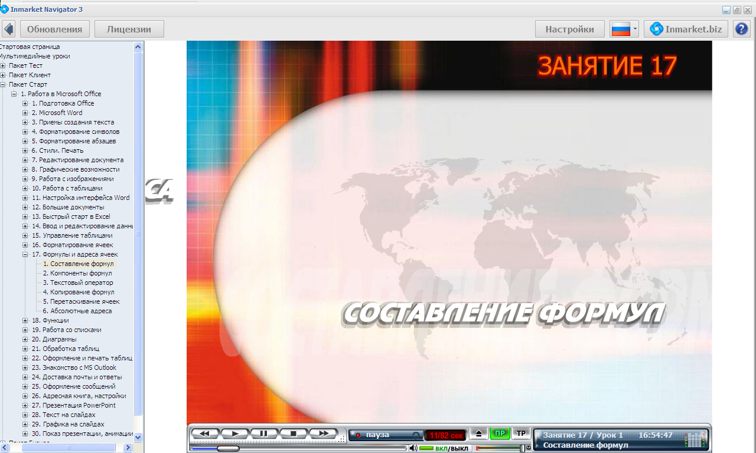 | Ті, учні , кому зрозуміло, можуть виконувати завдання відразу.  Уважно дивляться на екран та обмірковують і слухають , пригадують.
2. (завантажує для перегляду фрагмент з програми Інмаркет, за шляхом: Inmarket Navigator\Мультимедійні уроки\пакет старт\17. Формулы и адреса ячеек\ 4. Копирование формул):  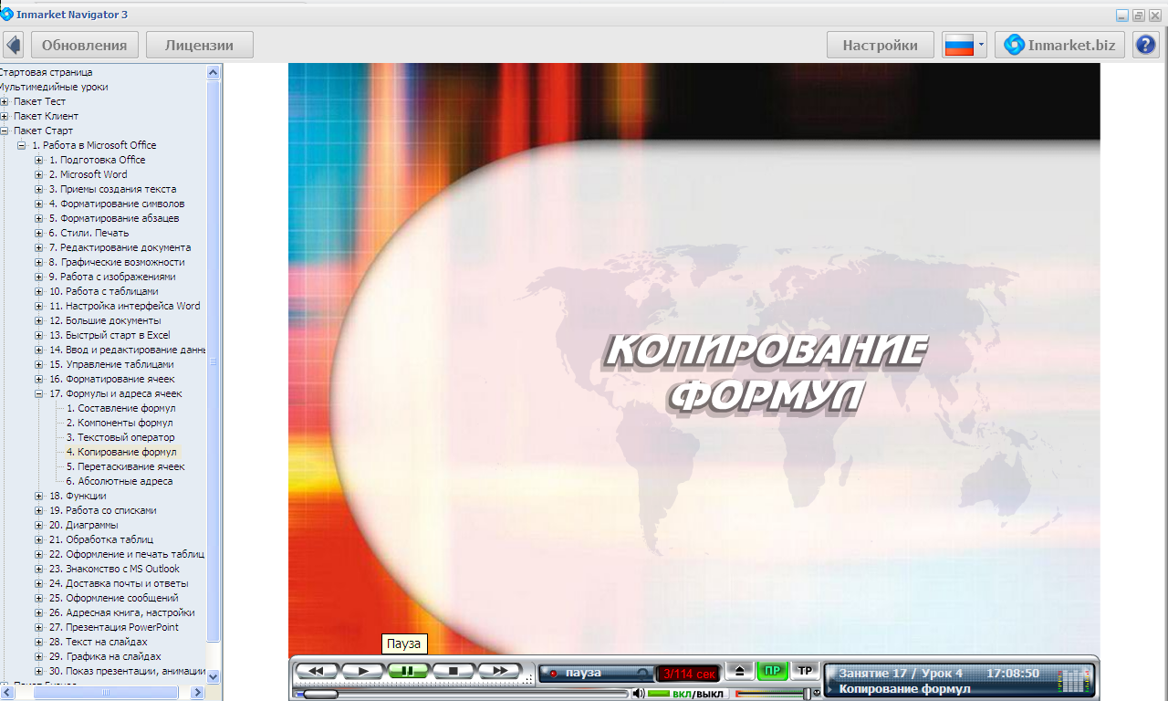 | Уважно дивляться на екран та обмірковують і слухають , пригадують.
3. (завантажує для перегляду фрагмент з програми Інмаркет, за шляхом: Inmarket Navigator\Мультимедійні уроки\пакет старт\18. Функции\ 1. Понятие функции):  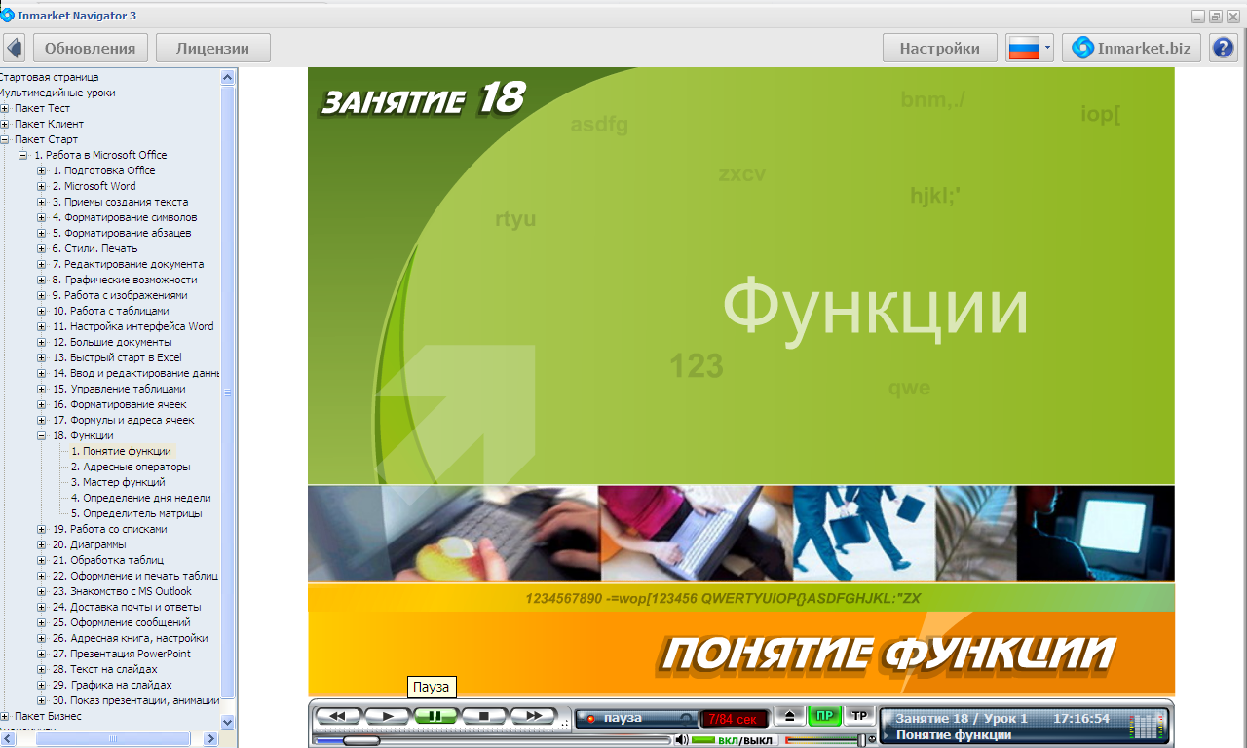 | Уважно дивляться на екран та обмірковують і слухають , пригадують.

Форми навчання на даному етапі: колективна, групова та індивідуальна
Методи навчання на даному етапі: актуалізація раніше вивченого, конкретизація.

Етап 2. Виконання практичної роботи.
Що робить вчитель | Що роблять учні
- Пропонує дітям виконати завдання за картками.  (Див. файл: додаток 2 ) (надає індивідуальні консультації, спостерігає, за необхідністю направляє).  - Виставляє оцінки.  Важливо! Для тих учнів, хто закінчіть роботу раніше, додатково за  « Універсальним збірником» , 10 клас , C. 171 №5 -6 | Виконують завдання запропоновані вчителем. (зберігають завдання у своїх папках)
Форми навчання на даному етапі: групова та індивідуальна
Методи навчання на даному етапі: актуалізація раніше вивченого, конкретизація.

Етап 3. Виставлення оцінок.

Що робить вчитель | Що роблять учні
- Виставляє оцінки.

Література:
Для вчителя | Для учнів
1.Гуржий , Зарецька «Інформатика 10-11клас» | 1.Гуржий , Зарецька «Інформатика 10-11клас»
2. «Рятівник», Інформатика 10-11 клас | 2. «Рятівник», Інформатика 10-11 клас
3. ППЗ «Inmarket Navigator” | 3 . ППЗ «Inmarket Navigator”
4. О.Г. Захар, М.Ю. Комаров, Й.Я Ривкінд «Інформатика 10-11» «Збірник завдань для тематичного оцінювання» | 4. О.Г. Захар, М.Ю. Комаров, Й.Я Ривкінд «Інформатика 10-11» «Збірник завдань для тематичного оцінювання»
5. «Інформатика»-,універсальний збірник, 10 клас, В.А. Ребрина, Й.Я. Ривкінд, Л.А. Чернікова, В.В. Шакотько | 5. «Інформатика»-,універсальний збірник, 10 клас, В.А. Ребрина, Й.Я. Ривкінд, Л.А. Чернікова, В.В. Шакотько

